Наша гордість
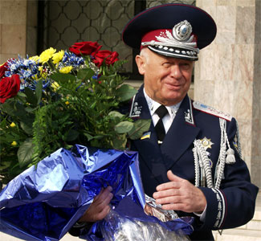
Бандурка Олександр Маркович,
випускник 1951 року,
народний депутат України багатьох скликань,
доктор юридичних наук, генерал-полковник міліції,
член Спілки письменників та Спілки журналістів України
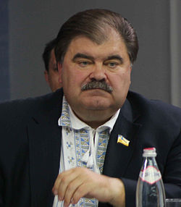
Бондаренко Володимир Дмитрович,
учитель історії та географії Калинівської школи у 1976-1977 роках,
народний депутат України багатьох скликань,
кандидат наук з державного управління, меценат

Хронік Тетяна Євгеніївна,
учитель початкових класів Калинівської школи у 1992-1993 роках,
начальник відділу освіти Городищенської райдержадміністрації
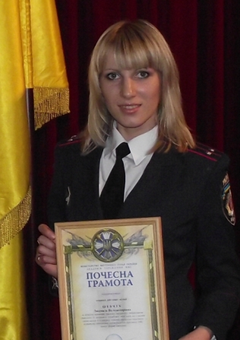
Шевчук Людмила Володимирівна,
випускниця 2004 року,
нагороджена золотою медаллю,
закінчила Національну Академію МВС, капітан міліції
Надточій Леся Вікторівна,випускниця 2004 року,
нагороджена золотою медаллю,
закінчила Кіровоградський юридичний інститут,
капітан міліції

Лінива Леся Олександрівна,
випускниця 2002 року, нагороджена золотою медаллю,
кандидат психологічних наук,
викладач Черкаського національного університету
ім. Богдана Хмельницького
Заікін Іван Сергійович,
випускник 2003 року,
нагороджений срібною медаллю,
закінчив Київський медичний університет ім. Богомольця,
лікар-неонатолог

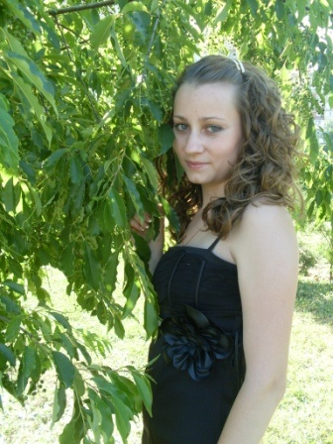
Очеретяна Аліна Олександрівна,
випускниця 2007 року, призер ІІІ (обласного)
етапу Всеукраїнської олімпіади з української мови та літератури (2007),
закінчила ЧНУ ім. Богдана Хмельницького,
учитель Калинівського НВК
Бандурко Галина Олександрівна,
випускниця 2010 року, призер ІІІ (обласного)
етапу Всеукраїнської олімпіади
з української мови та літератури (2008)
Легета Олександр Миколайович,
випускник 2011 року,
переможець Всеукраїнського конкурсу
науково-пошукових робіт учнівської та студентської молоді,
присвяченого 20-ій річниці незалежності України (2011)

